四 川 大 学 计 算 机 学 院、软 件 学 院
实 验 报 告
学号：2017141463145 姓名：龙行超 专业：软件工程 班级：07 第 五 周
课程名称 | 操作系统课程设计 | 实验课时 | 2
实验项目 | Linux编程 | 实验时间 | 2019.3.28
实验目的 | - Linux下程序开发的过程  - 了解GCC编译程序的方法  - 了解如何编写makefile文件
实验环境 | X86/64，WindowsXP/7/8/10，VMware12，Ubuntu 16.04
实验内容（算法、程序、步骤和方法） | Lab1:编写一个程序，完成以下要求：  该程序包含3个文件，并且完成对圆的面积和周长进行计算的功能，其中每个文件包含的内容如下：  - 第一个文件，包含主函数，提示用户输入半径，并计算相应的结果。  - 第二个文件，包含计算圆的面积的函数  - 第三个文件，包含计算圆的周长的函数  Lab2:编写相应的makefile，并且编译运行该程序，并将运行结果截图  Lab3:分析一下的makefile文件，并回答以下问题。  CC = gcc  OPTIONS = -g -o  OBJECTS = main.o input.o compute.o  SOURCES = main.c input.c compute.c  HEADERS = main.h input.c compute.h  #问题一：以上部分有什么意义  power:main.c $(OBJECTS)  $(CC) $(OPTIONS) power $(OBJECTS) –lm  #问题二：上一句命令有什么意义  main.o:main.c $(HEADERS)  input.o:input.c input.h  compute.o:compute.c compute.h  all.tar:$(SOUCES) $(HEADERS) makefile  tar –cvf all.tar $(SOURCES) $(headers) makefile  #问题三：上一句命令有什么意义  clean:  rm *.o  #问题四：如何通过make执行clean的操作(命令格式)
实验结果的截图 | Lab1---程序代码:  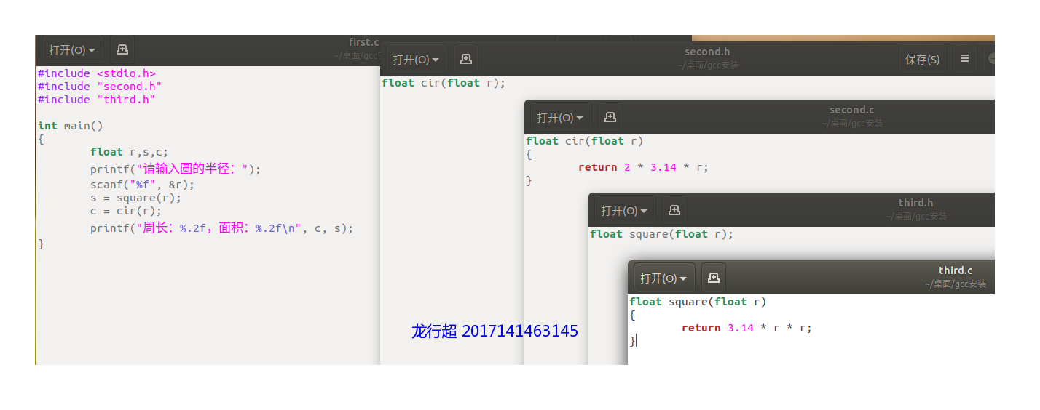  Lab2 --- makefile文件内容和运行结果截图  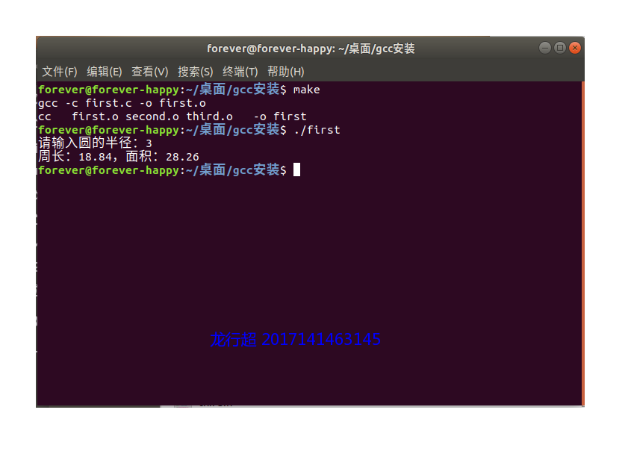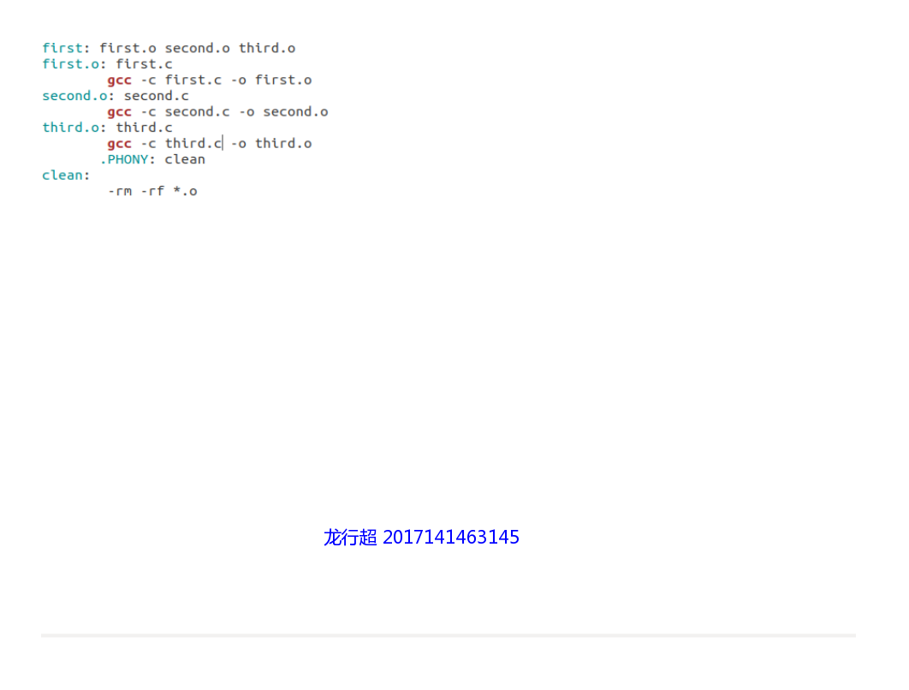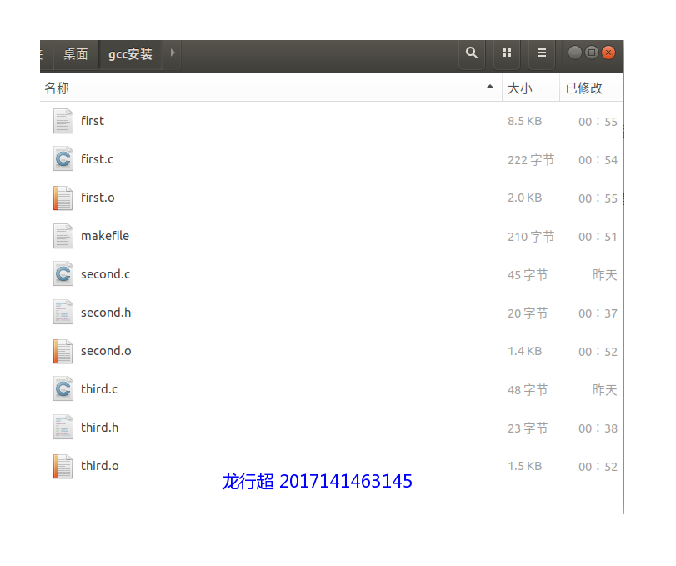  Lab3 --- 回答实验要求中的问题  问题一：使用变量来替代文件名，使代码更简洁，修改更方便，任何修改只需改变量赋值处，避免遗漏。  问题二：使main.o、input.o、compute.o通过gcc生成调试信息并输出到文件power中，即执行了如下语句：gcc -g -o power main.o input.o compute.o -lm。  问题三：将main.c input.c compute.c main.h input.h compute.h makefile 这些文件打包成all.tar文件。  问题四：make clean
小 结 | 通过本实验，我掌握了：  Linux下的c语言编程，同时也学会了编写简单的makefile文件  目前我存在的问题有：  c语言很多知识忘记了，只会一点点gcc和makefile的知识。
指导老师评 议 | 成绩评定： 指导教师签名：

实验报告说明
专业实验中心
实验名称 要用最简练的语言反映实验的内容。如验证某程序、定律、算法，可写成“验证×××”；分析×××。
实验目的 目的要明确，要抓住重点，可以从理论和实践两个方面考虑。在理论上，验证定理、公式、算法，并使实验者获得深刻和系统的理解，在实践上，掌握使用实验设备的技能技巧和程序的调试方法。一般需说明是验证型实验还是设计型实验，是创新型实验还是综合型实验。
实验环境 实验用的软硬件环境（配置）。
实验内容（算法、程序、步骤和方法） 这是实验报告极其重要的内容。这部分要写明依据何种原理、定律算法、或操作方法进行实验，要写明经过哪几个步骤。还应该画出流程图（实验装置的结构示意图），再配以相应的文字说明，这样既可以节省许多文字说明，又能使实验报告简明扼要，清楚明白。
数据记录和计算 指从实验中测出的数据以及计算结果。
结论（结果） 即根据实验过程中所见到的现象和测得的数据，作出结论。
小结 对本次实验的体会、思考和建议。
备注或说明 可写上实验成功或失败的原因，实验后的心得体会、建议等。
注意：
- 实验报告将记入实验成绩；
- 按时提交实验报告。

